Cisco Webex Meet線上會議室注意事項
- 新北市112年第1次社會福利及綜合服務類聯繫會報時間為112年4月21日(星期五)上午9時至12時30分。
- 本次會議實體及線上同步進行，線上採用Cisco Webex Meetings視訊直播，請事前安裝軟體及設備，並詳閱登入使用流程。
- 請務必全程參與，勿冒名頂替，並於聯繫會報開始前30分鐘(08:30)登入會議室簽到，完成簽到學員將寄送聯繫會報時數條。
- 會議進行時請關閉麥克風，視訊鏡頭保持開啟，嚴禁錄影（音）。
- 線上有網路訊號不佳的風險，請選擇網路穩定的地方進行連線，建議使用電腦並準備耳機；如使用手機請先下載Webex App。
- 為維護線上直播品質與資訊安全，會議室資訊僅提供出席人員使用，請勿外流，請惠予配合。
- 會報手冊電子檔請到新北市志願服務推廣中心網站(https://vtc.org.tw/ch/)「政府公告區」自行下載列印，簡報於會報結束後放置。
- 相關問題請洽承辦人張華珍，電話(02)29603456分機5642，
電子信箱：AJ5243@ntpc.gov.tw。
Cisco Webex 軟體下載及使用方式
- 安卓版：用請手機至「play商店」，搜尋「Cisco Webex」，
並下載安裝，安裝完畢後，點擊圖示。
- ios版：用請手機至「app store商店」，搜尋「Cisco Webex」，並下載安裝，安裝完畢後，點擊圖示。
- 電腦版：在網頁輸入網址下載：
https://www.webex.com/downloads.html/

- 會議室資訊：(請勿外流!)

1.網址連結登入(使用流程1)
(不須下載軟體，直接開啟瀏覽器)
https://ntpcgov.webex.com/ntpcgov-tc/j.php?MTID=m28ffb358ebd66005f67c1bfa499ec900
2.軟體APP登入(使用流程2-下載Webex APP)
會議號：2511 136 6740
密碼：29603456
使用流程1-網址連結
1.點選開啟Webex，如果沒有出現提示，請按下啟動會議。
2.點選加入會議

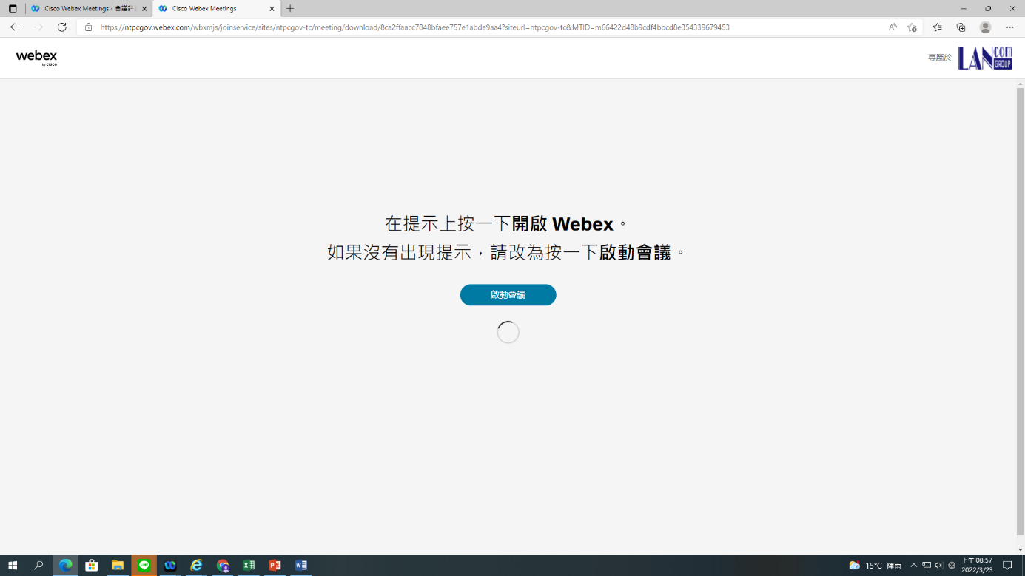

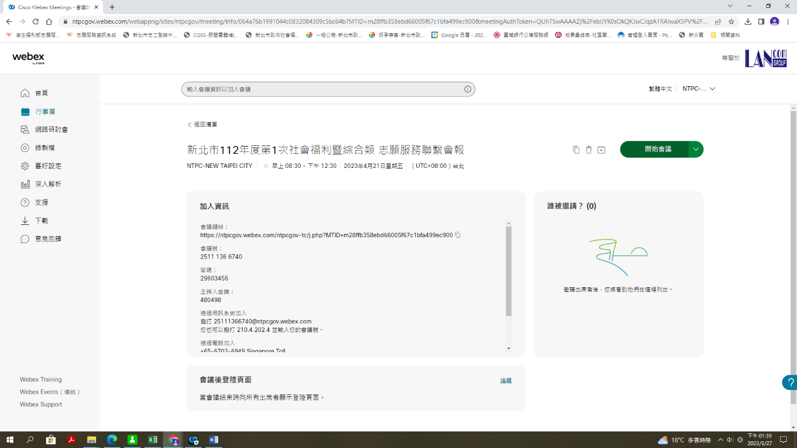

使用流程1-網址連結
1.輸入姓名(建議加入單位及職稱以利辨識，例如：社會局/助理員/張華珍)、電子郵件
2.按下以訪客身分加入

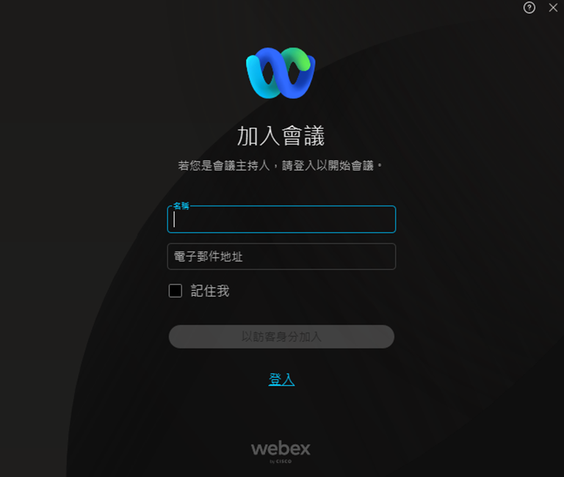

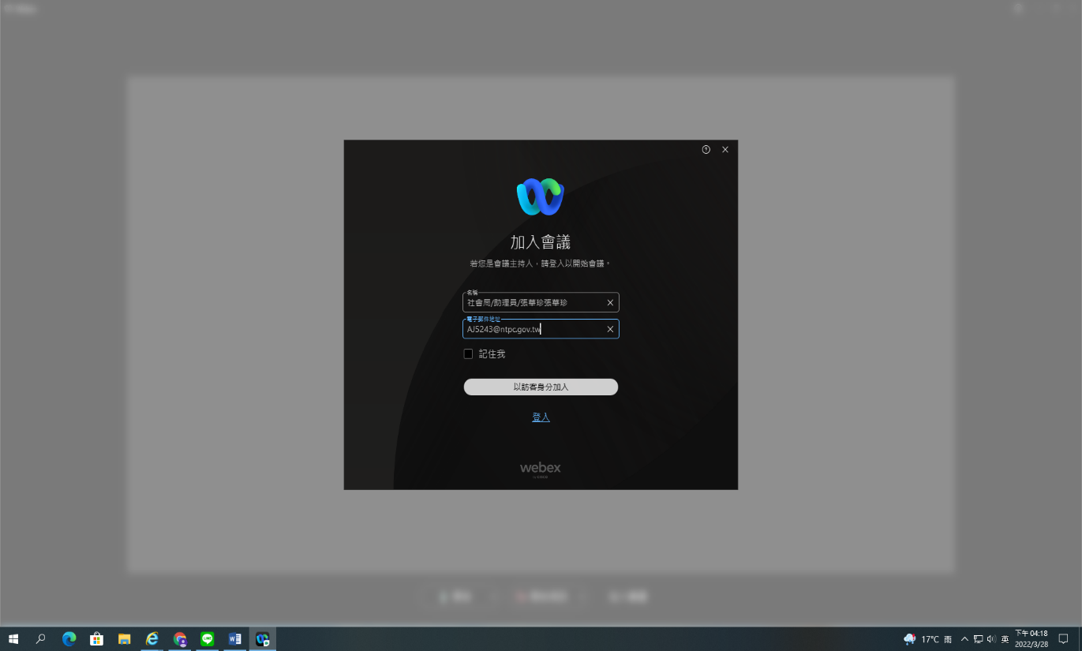

使用流程1-網址連結
1.按下加入會議
2.按下通知主持人

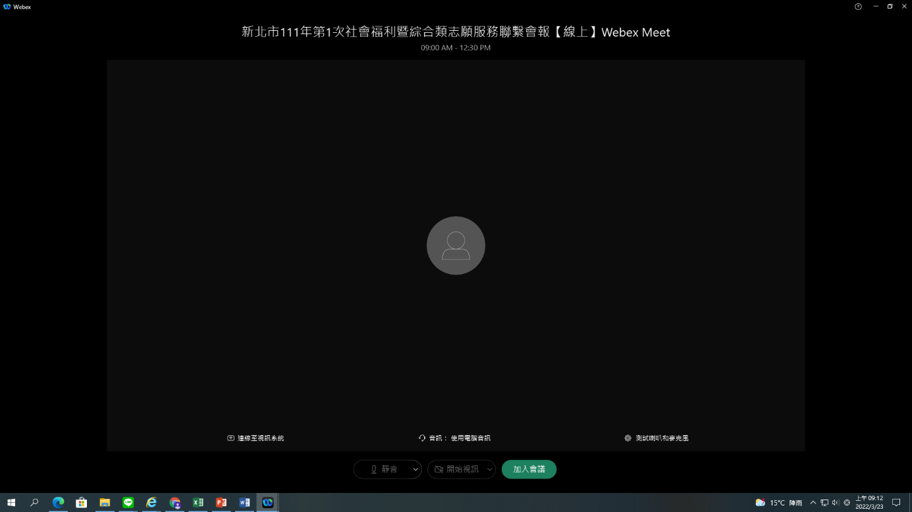

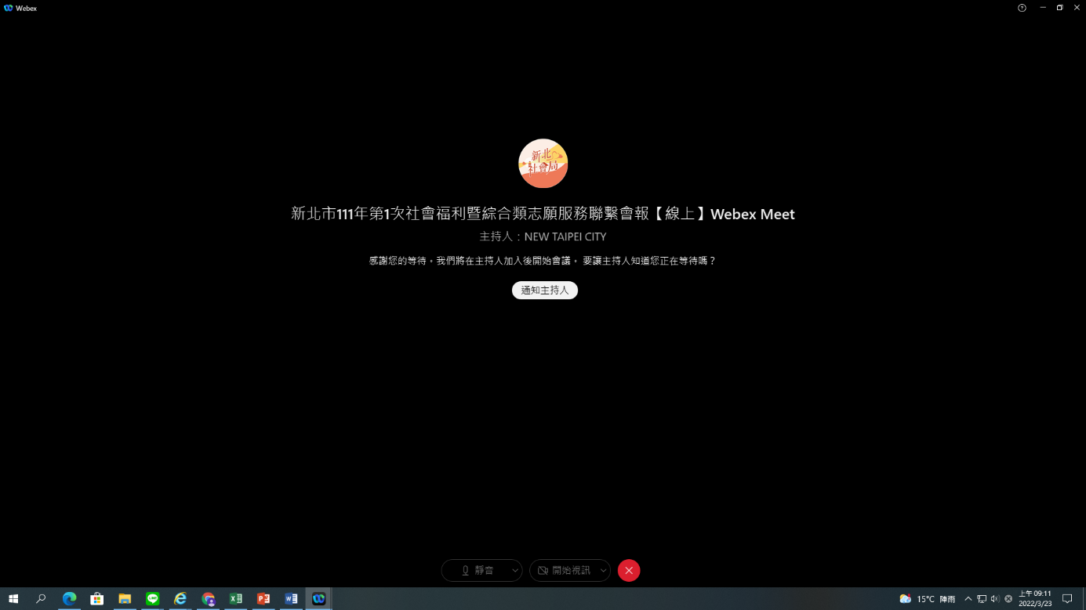

使用流程1-網址連結
1.輸入畫面提示文字
2. 已通知主持人，表示成功加入會議

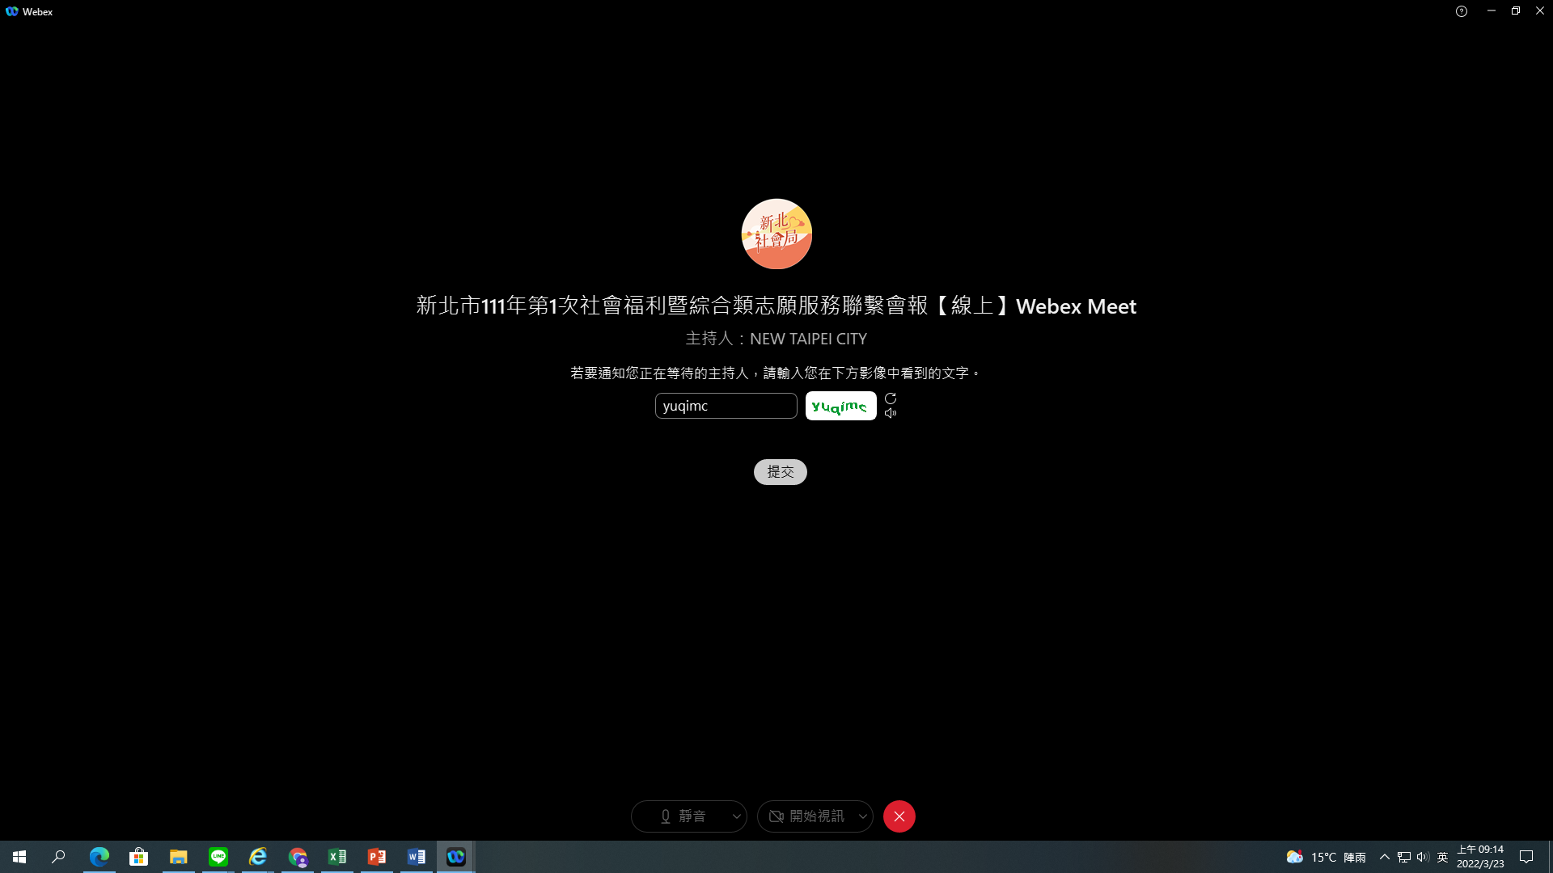

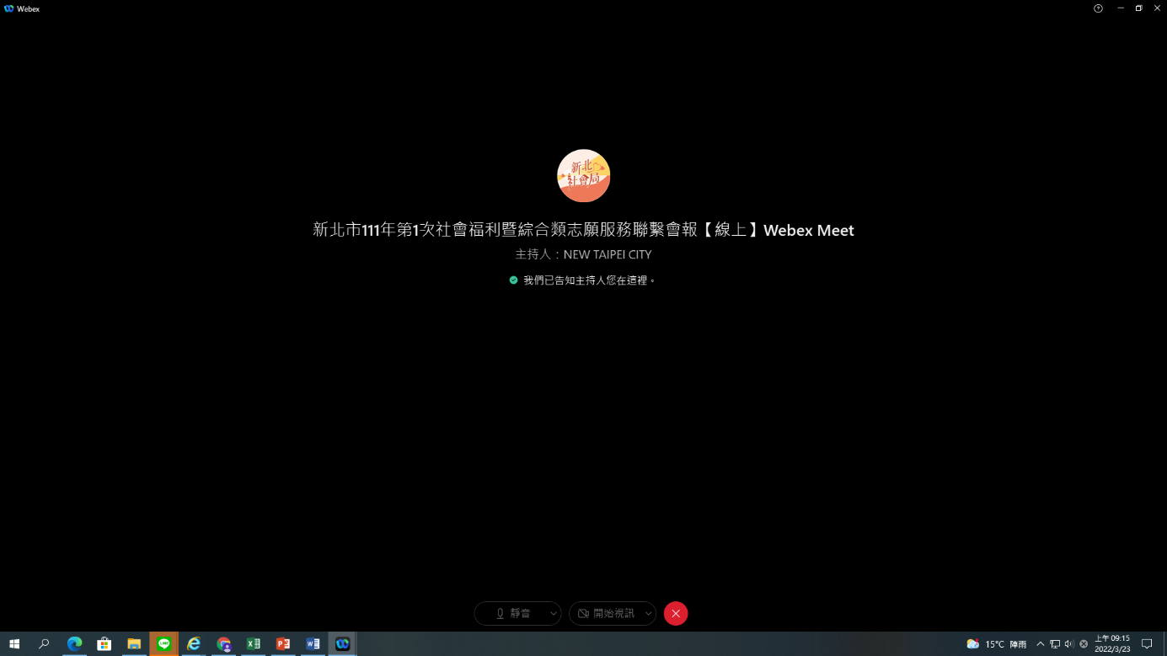

使用流程2-開啟Webex APP
- 開啟APP圖示，直接按加入會議
- 輸入會議號(2511 136 6740)、姓名(建議加入單位及職稱以利辨識，例如：社會局/助理員/張華珍)、電子郵件，按下一步
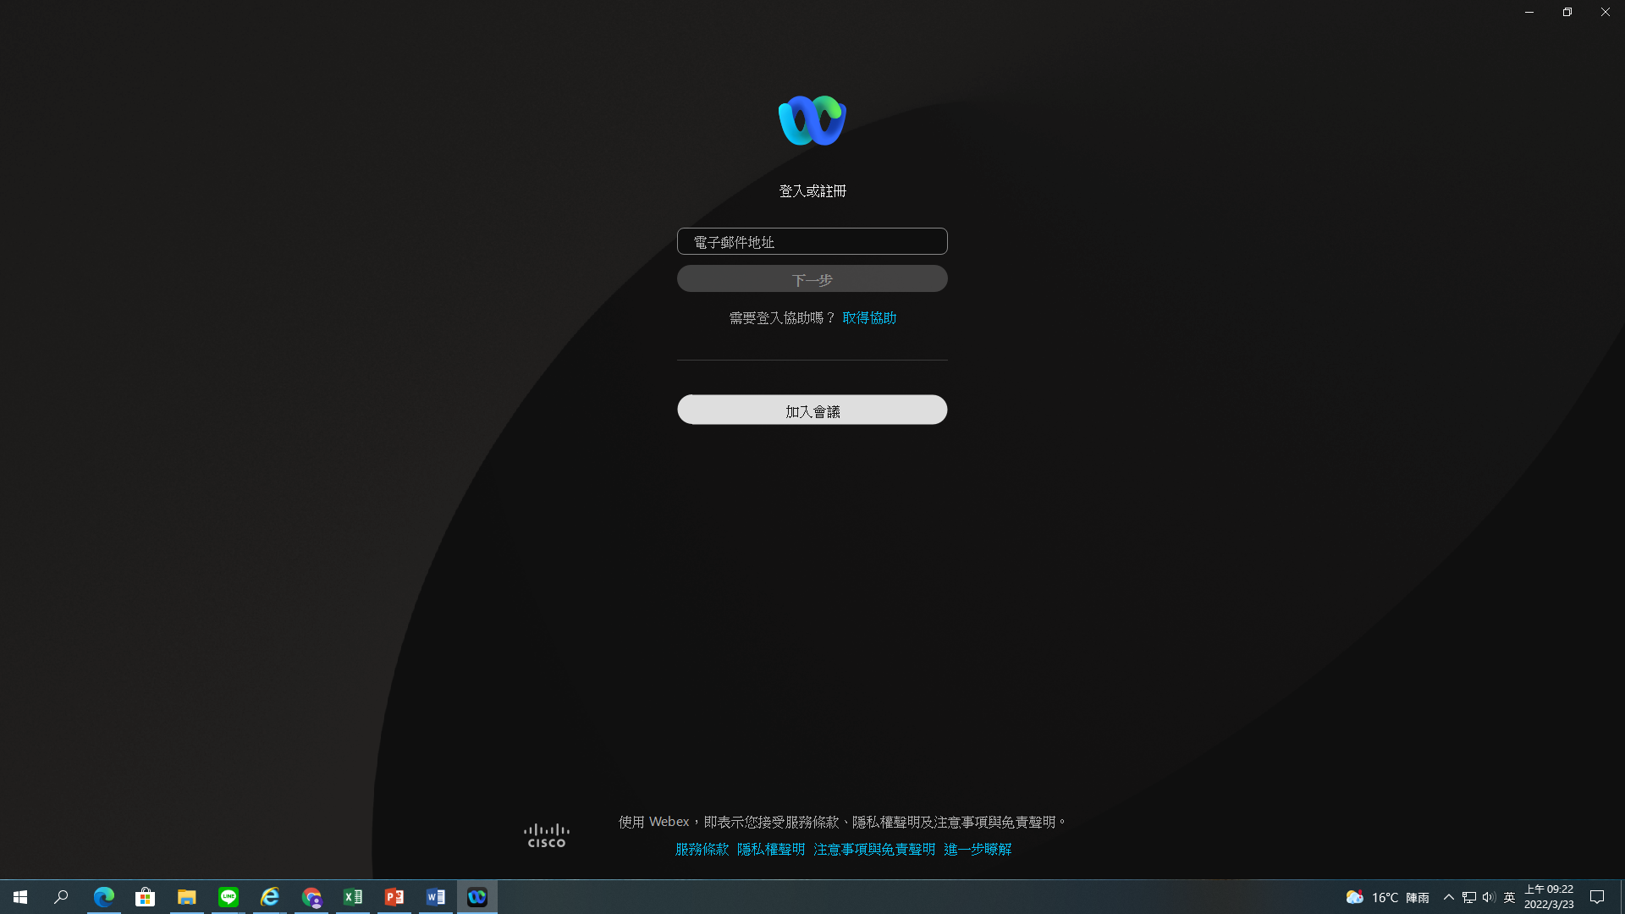

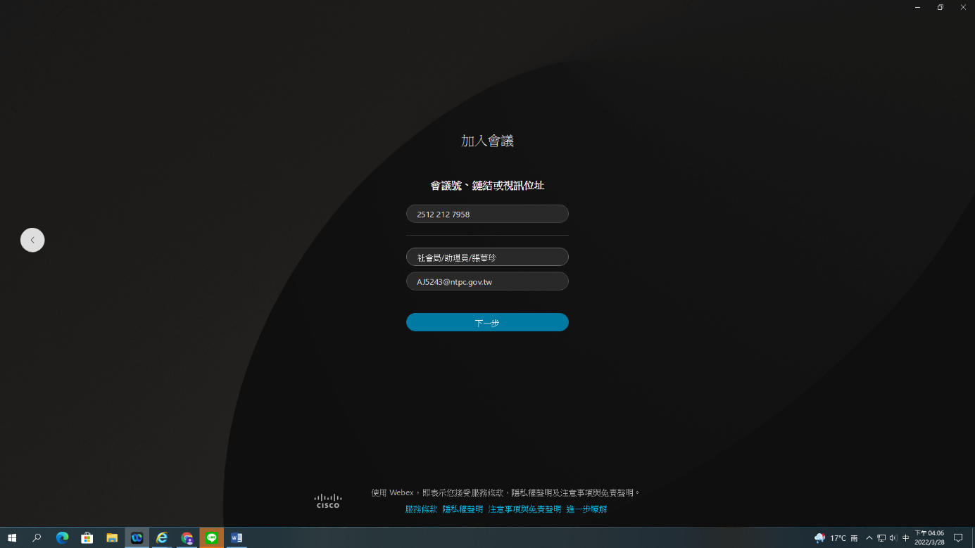

使用流程2-開啟Webex APP
1.按下以訪客登入
2.輸入會議密碼29603456

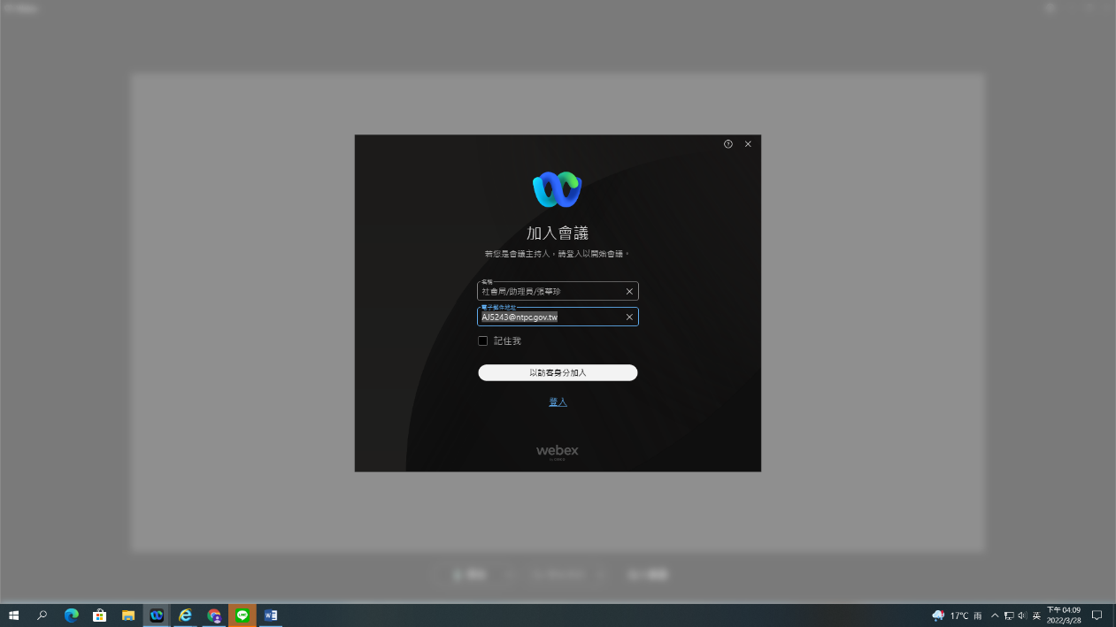

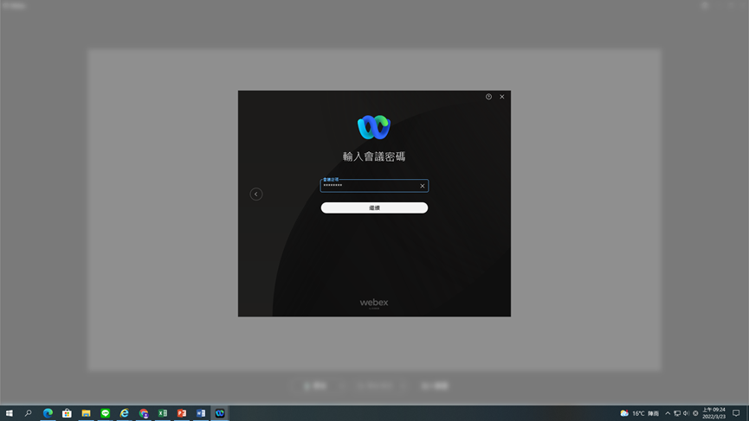

使用流程2-開啟Webex APP
1.按下加入會議
2.按下通知主持人

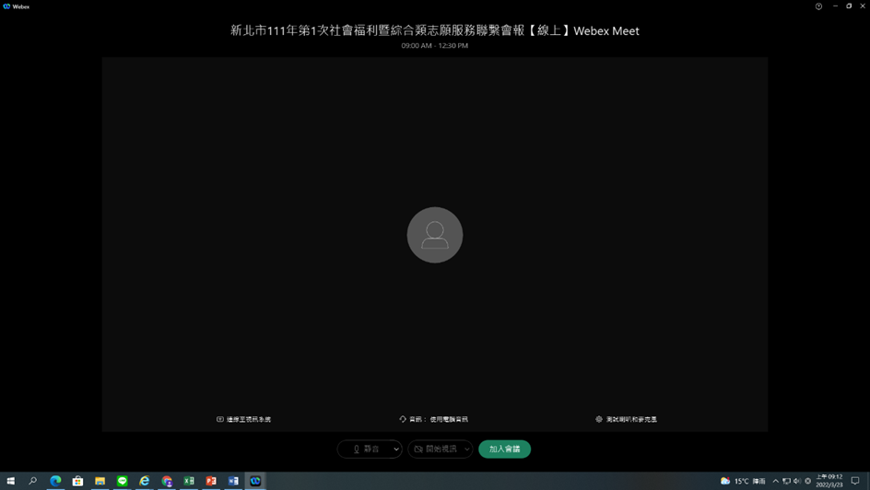

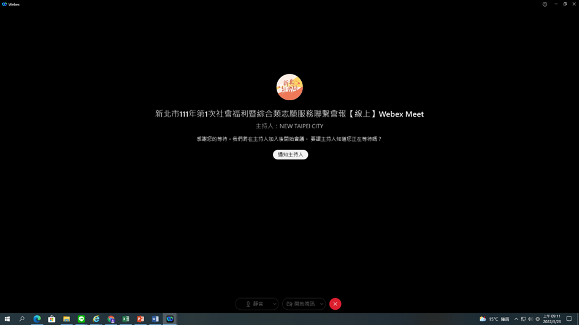

使用流程2-開啟Webex APP
1.輸入畫面提示文字
2.已通知主持人，表示成功加入會議

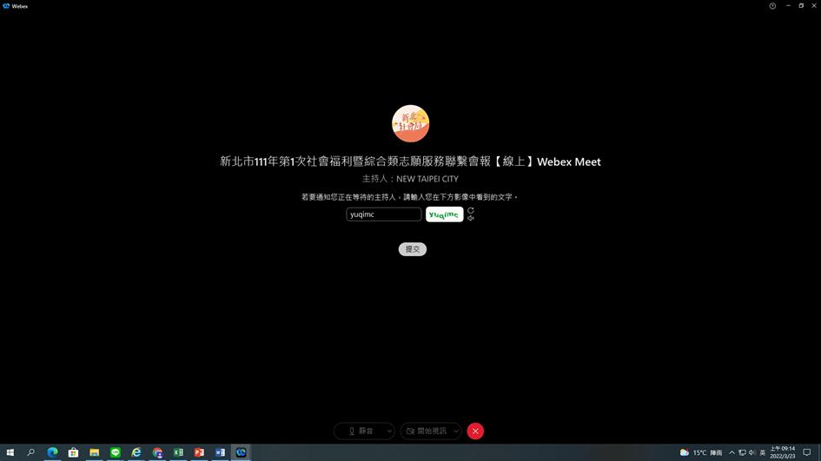

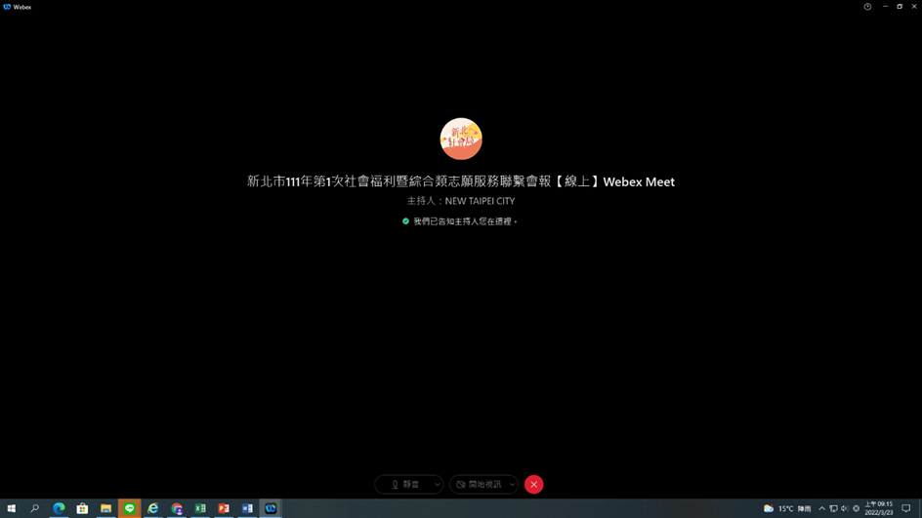

- 登入後請點選右下角聊天室
- 進入聊天室辦理單位簽到
